« RUSSKII ISLAND RACE »

ИНФОРМАЦИЯ

До 21 мая включительно – регистрация участников, оплата заявочного взноса
24 мая
10:00-11:00 – получение стартовых пакетов.
11:45 - открытие стартовой зоны. Будет организовано 3 накопителя:
№1 45 км
№2 30 км
№3 15 км
12:00 – общий старт всех групп
16:00 - подведение итогов. Награждение. Розыгрыш спортивной лотереи.

ГРУППЫ И ДИСТАНЦИИ
Мужчины профи (18 лет и старше) | 45 км (3 круга)
Женщины профи (18 лет и старше) | 45 км (3 круга)
Мужчины ветераны (50 лет и старше) | 30 км (2 круга)
Женщины ветераны (40 лет и старше) | 30 км (2 круга)
Мужчины любители (14 лет и старше) | 15 км (1 круг)
Женщины любители (14 лет и старше) | 15 км (1 круг)
Возраст участника определяется на день соревнований.
После прохождения первого круга участники, у которых дистанция один круг – поворачивают на финиш.
Участники, у которых 2-3 круга, едут дальше, не заезжая на финиш.
Количество кругов участники считают самостоятельно
ПУНКТЫ ПИТАНИЯ
Пункт питания будет один (вода, бананы) – после прохождения круга. На этом пункте можно оставить свое питание.
ЗАЯВОЧНЫЙ ВЗНОС
Группы | Заявка до 21 мая | Заявка после 21 мая
Мужчины профи (18 лет и старше) | 1000 руб. | 1500 руб.
Женщины профи (18 лет и старше) | 1000 руб. | 1500 руб.
Мужчины ветераны (50 лет и старше) | 800 руб. | 1000 руб.
Женщины ветераны (40 лет и старше) | 800 руб. | 1000 руб.
Мужчины любители (14 лет и старше) | 600 руб. | 1000 руб.
Женщины любители (14 лет и старше) | 600 руб. | 1000 руб.
Оплата производится на карту сбербанка 5469 5000 1146 2969 Наталья Валерьевна Г.
Обязательно указать фамилию, за кого оплачен регистрационный взнос

НАГРАЖДЕНИЕ
Призеры в своих группах награждаются медалью, грамотой. Победители – специальным кубком.

СХЕМА ДИСТАНЦИИ И ПРОФИЛЬ
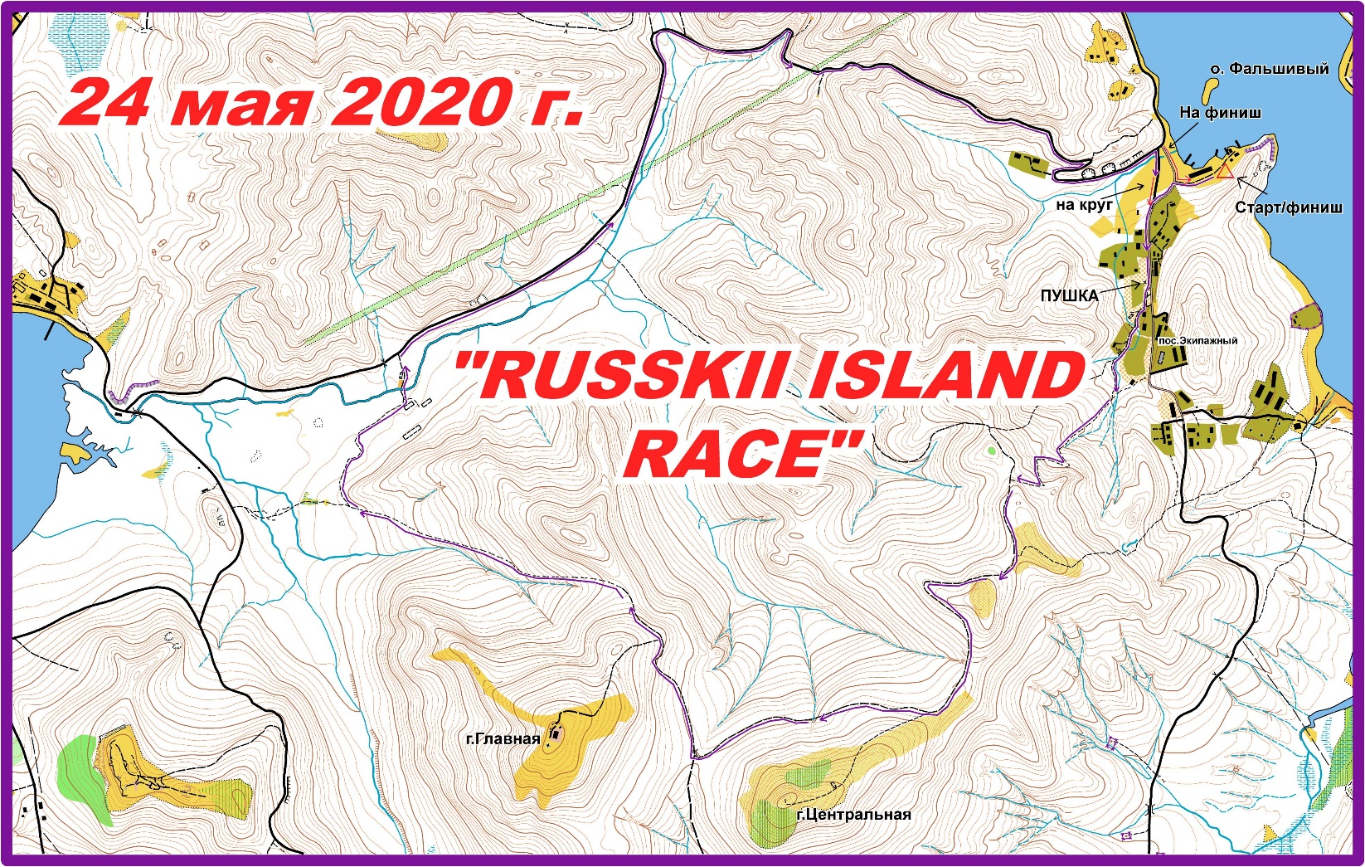
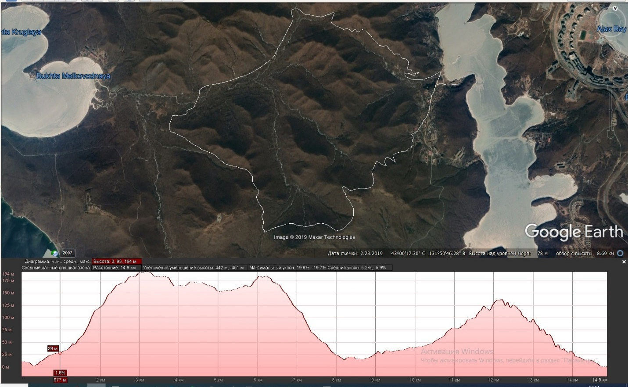

СХЕМА ЦЕНТРА СОРЕВНОВАНИЙ
